Министерство сельского хозяйства
Российской Федерации

Департамент научно-технологической политики и образования

Алтайская
государственная зональная машиноиспытательная станция

Протокол испытаний

№ 01-74-13 (6241022)

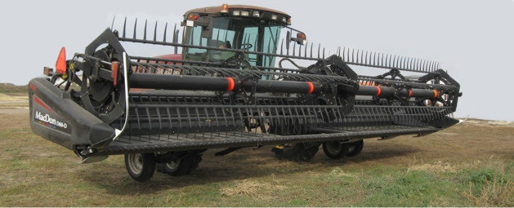

Жатка Mac Don D60-D

Изготовитель (разработчик) | Адрес
Фирма Industries Ltd, Winniped, Manitoba, | Admissions Office 515 Portage Avenue Winnipeg, Manitoba Canada R3B 2E9 Phone(204) 786-9159

Назначение
Жатка Mac Don D60-D предназначена для скашивания и укладки стеблей трав, зерновых и зернобобовых культур на стерню в валок посередине при раздельном способе уборки.
Описание конструкции машины
Жатка состоит из основных сборочных единиц: платформы; мотовило правое и левое, режущего аппарата; полотенно-планчатого транспортёры правый и левый; гидравлическая система привод рабочих органов и опорные колёса
Техническая характеристика
Показатели |  | Численные значения
Габаритные размеры машины, мм:
в рабочем положении:
длина |  | 7780
ширина |  | 9550
высота |  | 3140 (по энергосредству)
в положении "ближнего" транспорта:
длина |  | 7650
ширина |  | 9550
высота |  | 3140 (по энергосредству)
Ширина захвата, м |  | 8,70
Условия эксплуатации:
Навеска (присоединение) на комбайн (способ агрегатирования) | Навешивается непосредственно на энергосредство
Перевод в рабочее и транспортное положение | Гидравлический
Настройка рабочих органов | Ручная и гидравлическая.
Время подготовки машины к работе (навески), ч | 0,20
Агрегатирование | Энергосредство мдели М-105
Вид работы | Скашивание пшеницы и укладка в валок

Результаты испытаний
Рабочая скорость, км/ч |  |  | 12,25
Рабочая ширина захвата, м |  |  | 8,70
Эксплуатационная надежность |  |  | Хорошая
Производительность за 1 час, га:
-основного времени |  |  | 10,66
-сменного времени |  |  | 8,34
Удельный расход топлива за сменное время, кг/га |  |  | 1,38
Качество работы
Высота среза, средняя, см |  | 11,11
Потери зерна за жаткой, всего, % |  | 0,48
Характеристика валка, см:
- толщина |  | 22,57
- высота |  | 29,6
- ширина |  | 175
-просвет между почвой и валком |  | 7,03
Требования безопасности
Удобство управления |  | Удобно, из кабины энергосредство
Безопасность выполнения работ |  | Обеспечена
Трудоемкость ЕТО |  | 0,22 чел-ч
Безопасность движения |  | Жатка полностью соответствует требованиям ССБТ.
Техническое обслуживание
Предусмотрено ежесменное и периодические ТО. Трудоёмкость ЕТО - 0,22чел-ч.
Руководством по эксплуатации полностью освещены все вопросы проведения ТО.
Заключение по результатам испытаний
Жатка Mac Don D60-D соответствует требованиям сельскохозяйственного производства по показателям назначения и надежности и по безопасности.
Испытания проведены: | ФГБУ "Алтайская МИС"  659702, Алтайский край, с. Поспелиха, ул. Социалистическая, 17
Испытания провел: | Дешко Денис Сергеевич
Источник информации: | Протокол испытаний № 01-74-13 (6241022) от 10 декабря 2013 года

